Лабораторна робота № 5

ТЕМА: «Усунення проблем, що пов'язані з пам'яттю в КС»

МЕТА: Закріпити теоретичні знання в галузі комплектації і сумісності комплектуючих в КС; освоїти основні етапи збірки комп'ютера; освоїти основні етапи монтажу модулів пам'яті; навчитися усувати несправності ОЗП, а так само ознайомитися з принципами функціонування пам'яті.

УСТАТКУВАННЯ Й ЗАБЕЗПЕЧЕННЯ ЗАНЯТТЯ: ПК, методичні вказівки до виконання лабораторної роботи, комплектуючі КС.

Теоретичні відомості:

Підвищення ефективності роботи оперативної пам'яті
Для кількісної оцінки ефективності оперативної пам'яті застосовується система характеристик, що містить наступні параметри:
  - тип мікросхем пам'яті;
  - об'єм пам'яті;
  - допустима тактова частота системної шини;
  - швидкодія мікросхем пам'яті;
  - швидкість обміну або продуктивність;
  - щільність зберігання даних;
  - відношення ціни до об'єму — питома вартість, або вартість зберігання одного біта даних;
  - надійність або достовірність зберігання даних.
Тип мікросхеми пам'яті визначається її фізичним внутрішнім устроєм. Від типу мікросхеми істотно залежать швидкодія і продуктивність пам'яті, які, у свою чергу, роблять істотний вплив на загальну швидкодію комп'ютера.
Мікросхеми пам'яті приймають і видають коди даних на системну шину, яка працює на певній тактовій частоті. Оскільки всі дії мікросхем пам'яті і шини під час такої передачі повинні бути строго узгоджені, вважається, що визначальним чинником для мікросхеми пам'яті є тактова частота системної шини, яка, таким чином, стає однією з важливих характеристик оперативної пам'яті.
Швидкодія пам'яті визначається часом, що витрачається на виконання I операцій запису даних в пам'ять і прочитування з неї. Чим менше це час, тим швидше і ефективніше пам'ять. Відзначимо, що у сучасних комп'ютерів параметри, пов'язані з швидкодією пам'яті, вимірюються в долях секунди: мілісекундах (1 мс = 10⁻³ с), мікросекундах (1 мкс = 10⁻⁶ с) і наносекундах (1 нс = 10⁻⁹ с). Наносекунда — настільки малий відрізок часу, що світло у вакуумі за одну наносекунду проходить всього 29,98 см.
Окрім швидкодії мікросхеми пам'яті характеризуються продуктивністю, швидкістю обміну або пропускною спроможністю, яка рівна об'єму передаваних в пам'ять або з пам'яті даних в одиницю часу. Швидкість обміну вимірюється в кількості передаваних байт в секунду (байт/с) або в кратних одиницях — кілобайтах в секунду (Кбайт/с), мегабайтах в секунду (Мбайт/с) і гігабайтах в секунду (Гбайт/с). Не слід плутати швидкодію і продуктивність — це зв'язані, але різні характеристики пам'яті.

Статична і динамічна пам'ять
Реалізація пам'яті, заснована на трігерах, що полягають не менше чим з шести транзисторів, відрізняється тим, що після запису значення в трігер його стан може зберігатися скільки завгодно довго без застосування яких-небудь спеціальних дій (окрім постійної наявності електроживлення). Тому такий різновид пам'яті назвали статичним. Її прийнято позначати абревіатурою SRAM (від Static Random Access Memory — статична пам'ять з довільним доступом).
Статична пам'ять відрізняється високою швидкодією, але в той же час вона характеризується досить низькою щільністю зберігання даних — в одному корпусі мікросхеми можна розмістити близько мільйона байт. При сучасних вимогах до об'ємів оперативної пам'яті в комп'ютері статична пам'ять вважається дорогою і громіздкою. Крім того, така пам'ять відрізняється високим енергоспоживанням.

Мікросхеми пам'яті
Конструктивно біти як статичної, так і динамічної пам'яті об'єднують в мікросхеми. Групу бітів мікросхеми, які прочитуються або записуються одночасно, прийнято називати осередком мікросхеми. Не слід плутати осередку мікросхеми з елементами (байтами) оперативної пам'яті, які можуть співпадати або не співпадати один з одним. Кількість бітів в осередку мікро- схеми, тобто її розрядність, може дорівнювати 2, 4, 8, 16 і так далі Для забезпечення оптимальних геометричних розмірів мікросхеми її осередку утворюють матричну структуру (рис. 1). Індекси рядка і стовпця (на малюнку не показані), На перетині яких знаходиться осередок, утворюють її адресу усередині мікросхеми. Зазвичай застосовують квадратні матриці осередків мікросхеми, хоча існують і прямокутні.
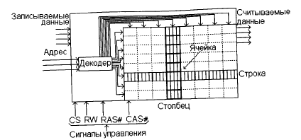
Рисунок 1 - Спрощена структура мікросхеми оперативної пам'яті

Важливою характеристикою мікросхеми є структура, що визначає загальний об'єм мікросхеми і розрядність її осередків. Структура задається у вигляді твору об'єму на розрядність. При цьому перший співмножник, об'єм, задають в кілобайтах або мегабайтах, а другий, розрядність осередку, вимірюється в бітах. Одиниці вимірювання кілобайт і мегабайт прийнято скорочувати до першої букви. У прикладі на рис. 1 об'єм мікросхеми рівний 32 байтам, а її осередок містить 4 біта коди; отже, ця мікросхема має структуру 0,03125К х 4. Сучасні мікросхеми пам'яті мають розрядність осередків 8,16 битий і більш, а їх об'єми досягають десятків мегабайт.
Для підвищення швидкодії і узгодження з розрядністю шини даних окремі мікросхеми можуть бути об'єднані в так звані банки пам'яті. Наприклад, дві мікросхеми з розрядністю осередку 8 біт можуть об'єднатися в банк для формування 16-бітового машинного слова. Останнім часом у зв'язку із зростанням об'ємів і разрядностей з тією ж метою усередині однієї мікросхеми утворюють декілька незалежних банків.
Розрізняють дві конструкції модулів пам'яті: SIMM (від Single In Line Memory Modules — однорядні модулі пам'яті) і DIMM (від Dual In Line Memory Modules — дворядні модулі пам'яті). Відповідно до назви в модулях SIMM мікросхеми розміщені в один ряд, а в модулях DIMM — в два ряди. Фактичний об'єм оперативної пам'яті набирається з декількох модулів того Або іншого типу. Одночасне використання різнотипних модулів пам'яті в сучасних комп'ютерах не передбачено.
Усунення несправностей ОЗП
Більшість помилок, пов'язаних з несправностями в ОЗП, нагадують збої програми. Вони носять випадковий характер і не дозволяють ідентифікувати тип помилки. Несправності в ОЗП можуть проявляти себе також у вигляді уповільнення роботи системи.
У разі появи перших ознак помилок ОЗП, слід переконатися в тому, що роботу системи "гальмує" не програмне забезпечення. Скористайтеся однією з програм оптимізації ОЗП. Наприклад, програма MemoryBoostPro оптимізує роботу процесора і ОЗП. За допомогою органів регулювання ви можете підібрати оптимальну продуктивність роботи з програмами. Інша програма WinRAMTurboPro дефрагментирует ділянки ОЗП, що сприяє підвищенню швидкодії системи. Практична цінність подібних програм полягає в автоматизмі моніторингу роботи ОЗП в самому напруженому режимі.
Для помилок ОЗП характерні наступні прояви:
  - наявність помилок парності;
  - наявність помилок типу general protection fault, які приводять до повисання програми і свідчать про помилки даних в запущеному застосуванні;
  - наявність жорстких помилок типу fatal exception, що свідчать про спробу виконати неіснуючу команду.
Це лише небагато помилок, джерелом яких може бути не тільки ОЗП, але також програма або вінчестер.

Порядок виконання роботи:

- Для виконання роботи необхідно ознайомитися з теоретичними відомостями.
- Простежити за етапом монтажу модулів ОЗП різних поколінь і форм - факторів.
- Здійснити монтаж/демонтаж ОЗП, який запропонував Вам Викладач.
- Описати основні характеристики ОЗП Вашого домашнього ПК та слоти для ОЗП, наведіть технічні характеристики.
- Навести алгоритм монтажу ОЗП Вашого домашнього ПК на материнську плату.
- Опишіть параметри, на яких працює ОЗП Вашого домашнього ПК, і можливості їх покращення.
- Назвіть несправності ОЗП, які ви зустрічали, і опишіть процес їх усунення.
Таблиця 1
Проблеми пов'язані з пам'яттю і методи їх рішення
№ п/п | Існуюча проблема | Методи вирішення даної проблеми
- Оформіть звіт.

КОНТРОЛЬНІ ПИТАННЯ
  - Наведіть алгоритм монтажу модулів ОЗП.
  - По яких параметрах визначається кількісна оцінка ефективності оперативної пам'яті?
  - Чим визначається швидкодія пам'яті?
  - Що є статистична і динамічна пам'ять?
  - Що є конфігурацією системи?
  - Чим відрізняється DDR2 SDRAM від DDR3 SDRAM?

РЕКОМЕНДОВАНА ЛІТЕРАТУРА

- Інтернет – ресурс http://www.sapr.ru/article.aspx?id=20687&iid=942
- Інтернет – ресурс http://data-center.com.ua/
- Інтернет – ресурс http://ru.wikipedia.org/wiki/%C4%E0%F2%E0-%F6%E5%ED%F2%F0
- Леонтьев В. П. Новейшая энциклопедия ПК. 2001. – М.: ОЛМА – ПРЕСС, 2001. – 847 с.
- Локазюк В. М., Савченко Ю. Г. Надійність, контроль, діагностика і модернізація ПК: Посібник./ За ред.. В. М. Локазюка. – К.: Академія, 2004. – 376 с.

ЗМІСТ
- Тема и мета роботи.
- Алгоритм встановлення модулів ОЗП на материнську плату ПК, які запропонував Вам викладач.
- Опис моделі модулів ОЗП Вашого домашнього ПК з їх характеристиками.
- Опис процесу монтажу модулів ОЗП Вашого домашнього ПК (з використанням фото).
- Параметри, на яких працює ОЗП Вашого домашнього ПК, і можливості їх покращення.
- Несправності ОЗП, які ви зустрічали, і опис процесу їх усунення
- Висновки до роботи.
- Відповіді на контрольні питання.

Відповіді:
1. Відкрийте бічну кришку системного блоку (у стандартного вертикального корпусу – це ліва кришка, якщо дивитися на системник спереду). Знайдіть всередині блоку материнську плату – найбільша плата, розташована прямо перед вами. На цій платі ви побачите блок роз’ємом для установки модулів оперативної пам’яті.
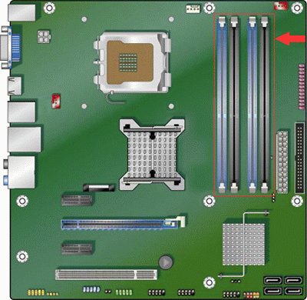
Їх кількість зазвичай становить 2-6 роз’ємів для більшості материнських плат які застосовуються в домашніх комп’ютерах. Перед встановленням зверніть увагу на відеокарту – вона може заважати встановленню оперативної пам’яті. Якщо вона заважає, то тимчасово демонтуйте її.
На вільному слоті, обраному для установки оперативки, відстегніть спеціальні засувки на краях.
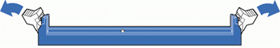
Акуратно дістаньте нову оперативну пам’ять з антистатичної упаковки. Не гніть її, беріть обережно, але впевнено за краї.
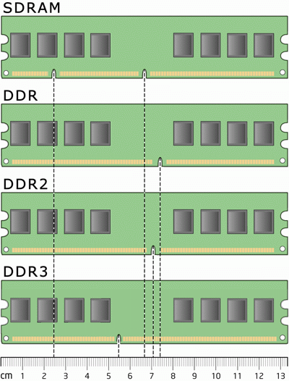
Поєднайте проріз на пам’яті з ключем у слоті материнської плати.Якщо ви не можете поєднати ключі на планці пам’яті і на роз’ємі материнки, то найімовірніше, ви купили не той вид пам’яті. Перевірте всі ще раз, краще повернути покупку в магазин і обміняти на потрібний тип пам’яті. Неправильна установка плат може призвести до поломки як материнської плати, так і самих модулів пам’яті.
Після цього просто вставте модуль DIMM в роз’єм, натискаючи на верхній край модуля.
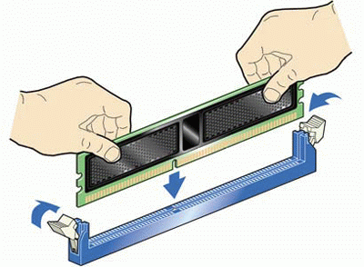
Обережно натискайте доти, поки модуль повністю не встановитися в роз’єм, і фіксуючі засувки по краях роз’єму не встануть на місце.Переконайтеся, що утримують фіксатори встали на місце і закрилися повністю.Все, пам’ять встановлена ​​правильно! Встановіть на місце кришку корпусу системного блоку і підключіть комп’ютер до електромережі. Після встановлення нової оперативної пам’яті обов’язково протестуйте її спеціальними утилітами для виявлення помилок.

2. Основні характеристики оперативної пам'яті
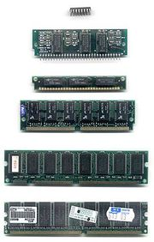
3. Швидкодія пам'яті (ЗУ) визначається тривалістю операції звернення до ЗУ.
Швидкодія пам'яті, що характеризується середнім періодом звернення до пам'яті і часу вибірки.
Швидкодія пам'яті характеризується часом доступу до пам'яті і часом циклу пам'яті.
Швидкодія пам'яті характеризується, крім того, часом циклу. Час циклу-це найменший інтервал часу, який може мати місце між двома зверненнями до пам'яті. Він залежить не тільки від характеристик, які властиві пам'яті, але і від інших часових параметрів мікропроцесорної системи.
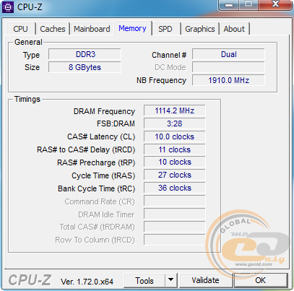
4. Статична оперативна пам'ять з довільним доступом (SRAM, static random access memory) — напівпровідникова оперативна пам'ять, в якій кожен двійковий розряд зберігається в схемі з додатним зворотним зв'язком, що не потребує регенерації, необхідної в динамічній пам'яті (DRAM). Але зберігати дані без перезапису SRAM можливо тільки поки є живлення, тобто SRAM залишається енергозалежним типом пам'яті. Довільний доступ (RAM — random access memory) — можливість вибирати для запису/зчитування будь-який з бітів (частіше байтів, залежить від особливостей конструкції), на відміну від пам'яті з послідовним доступом (SAM — sequential access memory).
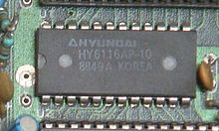
Динамі́чна операти́вна па́м'ять або DRAM (Dynamic Random Access Memory) — один із видів комп'ютерної пам'яті із довільним доступом (RAM), найчастіше використовується як ОЗП сучасних комп'ютерів.
Основна перевага пам'яті цього типу полягає в тому, що її комірки упаковані дуже щільно, тобто в невелику мікросхему можна упакувати багато бітів, а значить, на їх основі можна побудувати пам'ять великої ємкості.
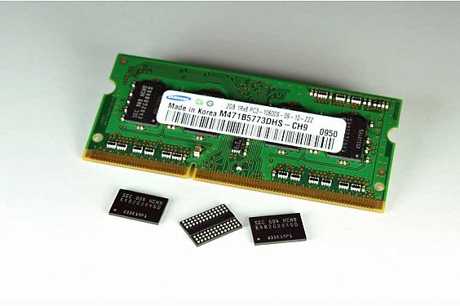
5. Персональний комп’ютер – це універсальна технічна система. Його конфігурацію можна легко змінювати за необхідності.
Конфігурація — це сукупність основних і додаткових вузлів та пристроїв, що входять до складу ПК, а також їхні параметри.
Існує поняття базової (типової) комплектації комп’ютера. В такому комплекті комп’ютери зазвичай поставляються.

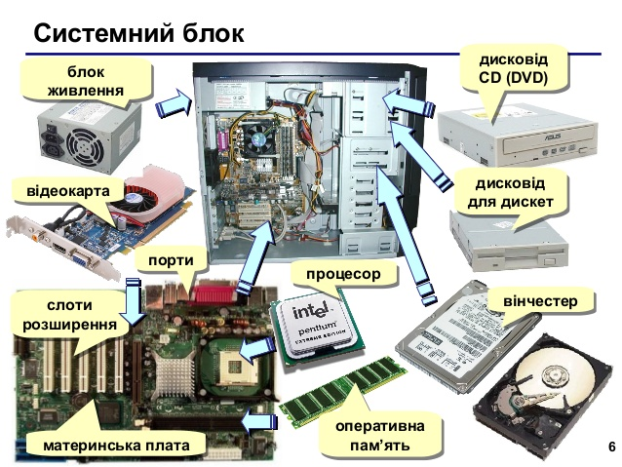

Стандартна конфігурація комп’ютера
Також існує поняття стандартної конфігурації.
6. Свого часу поява оперативної пам’яті типу DDR2 викликало справжній фурор серед любителів комп’ютерів. У порівнянні з DDR новий вид ОЗУ працював набагато швидше. Як і у першого покоління DDR, DDR2 передає дані по обох зрізах. Вся різниця лише в тому, що DDR2 має набагато більш швидку шину, передача даних на яку може відбуватися одночасно з чотирьох місць. Таким чином, швидкість DDR2 як мінімум в два рази перевершувала швидкість оперативної пам’яті попереднього покоління. Також DDR2 відрізняється скромним енергоспоживанням і дуже швидким охолодженням. Однак всі ці показники здавалися неймовірними тільки до появи на ринку наступного покоління оперативної пам’яті
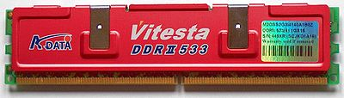
Здавалося, що нічого значно більш сучасного та ефективного, ніж DDR2, не придумають дуже довго. Але незабаром було представлено нове покоління оперативної пам’яті – DDR3. Завдяки зниженню напруги живлення осередків, творцям нового типу ОЗУ вдалося знизити її енергоспоживання аж на 15 відсотків, що, враховуючи вражаючі показники DDR2, можна було назвати справжнім проривом.
